A.7. Cerdyn Hunaniaeth

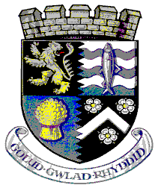

**CYNGOR SIR CEREDIGION**

***Adran Arfordir a Chefn Gwlad***

**Neuadd Cyngor Ceredigion, Penmorfa, Aberaeron,**

**Ceredigion SA46 0PA**

**Cerdyn Gwybodaeth [RHOWCH ENW Y PROSIECT] Cyngor Sir Ceredigion**

Rwy’n wirfoddolwr sy’n gweithio ar ran Cyngor Sir Ceredigion. Rwy’n rhan o’r prosiect [RHOWCH ENW Y PROSIECT]. Rhoddwyd awdurdod imi gyflawni’r gwaith a nodir yn y Memorandwm Cyd-ddealltwriaeth, gan gynnwys gwneud gwaith arolwg a tynnu lluniau fel y bo’r angen. Os hoffech chi gael mwy o wybodaeth mae croeso ichi gysylltu â [RHOWCH STAFF FEL Y BO’N BRIODOL].